CURRICULUM VITAE

**DATA PRIBADI -** Yollan Deby Leinussa

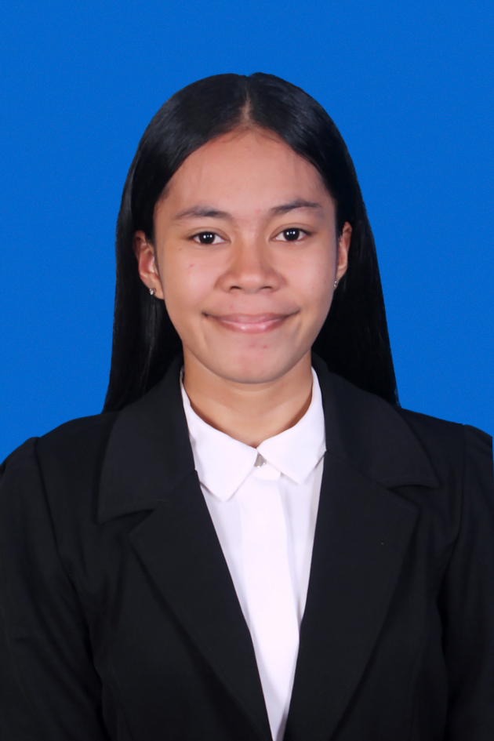

Alamat Tinggal : Jl. Sumopuro Lor, Salatiga, Jawa Tengah

No. HP : 085201871692

Email : yollanleinussa02@gmail.com

Tanggal Lahir : 02 Juni 1994

Agama : Kristen Protestan

**TUJUAN BERKARIR**

Ceritakan tentang apa yang ingin anda capai dalam berkarir untuk 3 tahun ke depan

Saya ingin menjadi yang terbaik di programming web dan membantu berkontribusi lebih terhadap perkembangan perusahaan.

**RIWAYAT PENDIDIKAN**

2012 – 2017 **Universitas Kristen Satya Wacana**, Salatiga **http//:www.uksw.edu/** *Teknik Informatika, Network Engineering*

2009 – 2012 **SMA Negeri 1 Ambon**

2006 – 2009 **SMP Negeri 4 Ambon**

2001 – 2006 **SD Negeri 38 Ambon**

**PENGALAMAN KERJA**

|  |  |
| --- | --- |
| Jan 2016 – Maret 2016 | **PT. Telekomunikasi Indonesia Tbk. Regional IV Jateng-DIY**,Semarang, Jawa Tengah.  *ISDC 4*  Tanggung jawab dan pencapaian:   * Melakukan koordinasi dengan supervisior PT. Telkom * Melakukan simulasi dan konfigurasi terkait topologi yang diberikan pada PT. Telkom * Melakukan konfigurasi pada perangkat Juniper |

**PENGALAMAN ORGANISASI DAN PRESTASI**

2015 Peserta Seminar Nasional Backtrack

2015 Sekretaris Seminar Diseminasi Hasil Penelitian PKM FTI

2015 Partisipasi Seminar Network Cabling Infrastructure For Campus

2014 Panitia Perayaan NATAL FAKULTAS 2014

2014 Panitia Acara Kampoeng INDO

2014 Panitia Acara Saving Private Salatiga Series III (SPSS III)

2013 Panitia Perayaan Natal Universitas 2013

2013-2015 Anggota Campus Ministry UKSW

2014-2016 Sekretaris KBM NETSOUL FTI UKSW

**KETERAMPILAN DAN SERTIFIKASI**

**Keterampilan komputer:**

* Microsoft XP applications (Word, Excel, Office, PowerPoint, Outlook, Access)
* Microsoft Office Document Imaging and Scanning
* Menguasai Cisco Packet Tracer
* Menguasai Konfigurasi pada Cisco
* Menguasai OSI Layer dan TCP/IP network
* Menguasai Mikrotik - Pemula

**Keterampilan Bahasa:**

* Bahasa Indonesia
* Bahasa Inggris

**Lainnya:**

* Sertifikasi Seminar Network Cabling Infrastructure For Campus
* Surat Keterangan Kerja Prakter PT. Telekomunikasi Indonesia Tbk. *Regional IV Jateng-DIY* (Januari-Maret 2016)

**KOMPENTENSI DIRI**

* Mampu bekerja sama dengan orang lain/TIM
* Kemampuan baik untuk berkomunikasi secara lisan dan tertulis
* Menyukai organisasi
* Mampu beradaptasi dengan lingkungan
* Sangat terorganisir dan kreatif
* Sangat antusias untuk memulai pekerjaan dan berkontribusi dengan baik untuk tim

**MINAT DAN HOBI**

* Membaca buku, volleyball, badminton